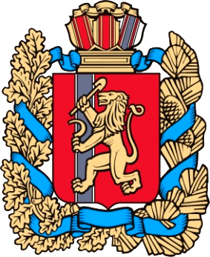

№ 5 (606) 29 января 2024 года
ВЕДОМОСТИ
Филимоновского сельсовета

АДМИНИСТРАЦИЯ
ФИЛИМОНОВСКОГО СЕЛЬСОВЕТА
КАНСКОГО РАЙОНА КРАСНОЯРСКОГО КРАЯ

ПОСТАНОВЛЕНИЕ

29.01.2024 г. село Филимоново № 4-п

О сносе самовольной постройки

В соответствии с п. 4 ст. 222 Гражданского кодекса Российской Федерации, на основании уведомления от 12.10.2023 № 11868 и Акта выездного обследования от 09.10.2023г. № 02-23/11868 Службы строительного надзора и жилищного контроля Красноярского края, на основании постановления Главы Филимоновского сельсовета Канского района Красноярского края от 26.01.2024г. № 06-пг «Об утверждении Положения о порядке принятия решения о сносе самовольной постройки либо решения о сносе самовольной постройки или ее приведении в соответствие с установленными требованиями на территории Филимоновского сельсовета», в соответствии с Уставом Филимоновского сельсовета, ПОСТАНОВЛЯЮ:
1. Признать самовольной постройкой одноэтажное строение (пристройка к жилому помещению – квартире с кадастровым номером 24:18:4302002:339 площадью 40,2 кв.м., расположенное по адресу: Красноярский край, Канский район, с.Бережки, ул.Островского, д.32, кв.1), расположенное на земельном участке в кадастровом квартале 24:18:4302002 из состава земель государственная собственность на которые не разграничена и не предоставленной в установленном порядке.
2. Установить срок сноса для лица, осуществившему самовольную постройку - 12 (двенадцать) месяцев с даты размещения на официальном сайте администрации настоящего постановления в информационно-телекоммуникационной сети «Интернет».
3. В течение 7 рабочих дней со дня подписания настоящего постановления подготовить и направить копию постановления лицу, осуществившему самовольную постройку на бумажном носителе почтовым отправлением или нарочно.
4.Опубликовать постановление в газете «Ведомости Филимоновского сельсовета» и разместить на официальном сайте администрации.
5. Контроль оставляю за собой.

Глава Филимоновского сельсовета Мартынова О.А.

Печатное издание Филимоновского сельсовета Канского района Красноярского края,
отпечатано по адресу с. Филимон5во, пр. Комсомольский, 2
День выхода 29 января 2024 г. № 5 (606), тираж 10 экз. 2024 г.

